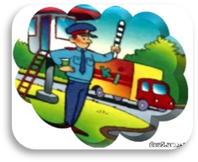

1. Не ускоряйте шаг и не бегите вместе с ребенком на остановку нужного маршрутного транспорта. Объясните ребенку, что это опасно, лучше подождать следующий автобус (троллейбус) и т. д.
2. На остановках маршрутного транспорта держите ребенка крепко за руку. Нередки случаи, когда ребенок вырывается и выбегает на проезжую часть.
3. Переходите проезжую часть только на пешеходных переходах.
4. Не обходите маршрутный транспорт спереди или сзади.
5. Если поблизости нет пешеходного перехода, дождитесь, когда транспорт отъедет подальше, и переходите дорогу в том месте, где она хорошо просматривается в обе стороны.
6. При высадке из автобуса, троллейбуса, трамвая, такси выходите первыми. В противном случае ребенок может упасть или выбежать на проезжую часть дороги.

